Звіт
з практичної роботи № 1
з дисципліни: “Алгоритми і структури даних”
“Асимптотична складність алгоритмів. O-нотація ”

Виконав:
Ст. гр. КІ-24-1
Огоновський О.Є.

Кременчук 2025
Мета: набути практичних навичок у розв’язанні задач на оцінку асимптотичної складності алгоритмів у 𝑂.

Виконати індивідуальне завдання. Завдання полягає у розв’язанні двох задач, які потрібно вибрати зі списку, наведеного нижче. Правило вибору номерів наступний: n, n+5, де n– номер студента в списку групи. У разі, якщо було досягнуто кінця списку задач, потрібно циклічно повернутися на його початок.

1. Дано функцію . Знайти асимптотичну складність у O-нотації.
Домінантний доданок при великих n - це 5n².
Доданок +1 стає несуттєвим.
Ігноруємо константу 5.

6. Довести, що
Згідно з визначенням, якщо існують дві константи 𝑐 і 𝑛0 такі, що
для
161n²

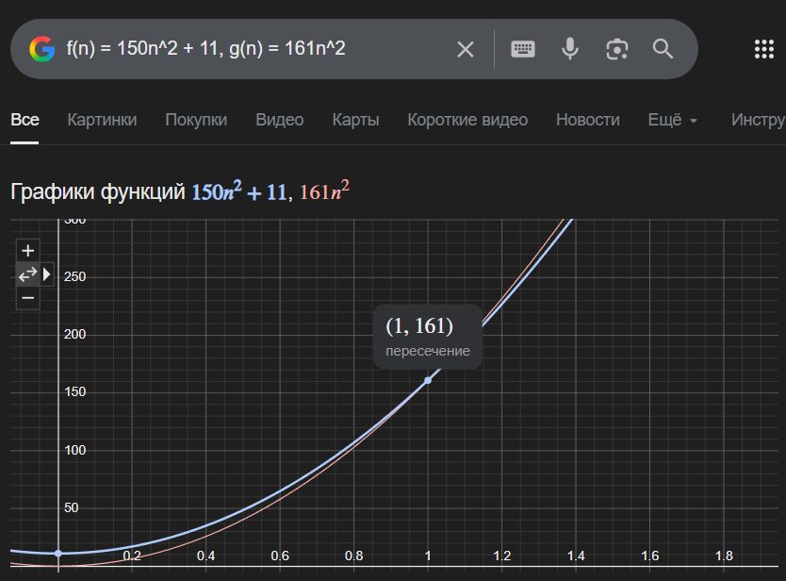
Таким чином, 𝑐 = 161 та 𝑛₀ = 1 задовольняє визначенню і, відповідно, 𝑓(𝑛) = 𝑂(𝑛²).

Контрольні питання
1. Що таке асимптотична складність алгоритму?
Асимптотична складність — це спосіб оцінки ефективності алгоритму шляхом аналізу того, як час виконання (часова складність) або обсяг пам'яті (просторова складність) змінюються зі збільшенням розміру вхідних даних.
2. Яким чином визначається O-нотація і яка її сутність?
Формально: f(n) = O(g(n)), якщо існують c > 0 і n₀ > 0, що
Сутність: O показує верхню межу зростання алгоритму, тобто найгірший порядок складності.
3. Основні правила використання O-нотації
Правила спрощення:
Щоб виразити швидкість зростання функції за допомогою великого 𝑂,
можна застосувати такі правила:
Правило 1. Якщо функція f представлена у вигляді суми кількох членів, то
член, який росте швидше за інші, визначатиме порядок f. Іншими словами, коли
аргумент прагне до нескінченності, член із найвищим темпом зростання починає
домінувати, роблячи незначним внесок решти членів у темп зростання всієї
функції.
Правило 2. Фактори, які не залежать від аргументу функції, або просто
константи, можна опускати. Тобто ми не пишемо O(4n^3) попри те, що це не
порушує визначення. Замість цього ми пишемо O(n^3).
4. Що означають вирази O(1), O(n),O(n^2)
O(1) - константна складність: час не залежить від розміру вхідних даних (наприклад, доступ до елемента масиву).
O(n) - лінійна складність: час зростає пропорційно n (наприклад, один цикл по масиву).
O(n^2) - квадратична складність: час зростає пропорційно n^2 (наприклад, подвійний вкладений цикл).

5. Як визначити асимптотичну складність алгоритму за кодом або математичним виразом?

За кодом:

Перевірити кількість і вкладеність циклів.
Оцінити виклики функцій.
Скласти вираз для кількості операцій.
Спрощувати до домінантного члена.

За формулою:

Взяти вираз для кількості операцій f(n).
Викинути константи й «менші» доданки.
Записати результат у Big-O.

